Veřejná lyžařská škola Dobruška - zapsaný spolek
SKI KLUB DOBRUŠKA
pořádá v souladu s plánem OSÚ ZL Královéhradeckého kraje
tradiční obří slalom
MEMORIÁL MILOŠE NEJMANA
Datum: sobota 23. 2. 2019
Místo: louka pod Masarykovou chatou na Šerlichu, Orlické hory
Disciplína: Obří slalom
Kategorie: OPEN (2000 a starší)
Startovné: Účastníci Veřejné lyžařské školy Dobruška 2018 - zdarma
Členové SLČR přihlášení na místě po předložení platného průkazu - zdarma
Příchozí veřejnost (nečlenové SLČR) přihlášení místě - zdarma
Prezentace a přihlášky: přihlášení veřejnosti min. 5 dnů předem na email info@skidobruska.cz
Časový rozpis: 16:15 - prohlídka trati
16:30 - start závodu
18:00 - slavnostní vyhlášení závodů na Masarykově chatě
Hodnocení: První tři v každé kategorii dostanou diplom/medaili a hodnotnou cenu
Ženy a muži se v každé kategorii vyhlašují zvlášť
Různé: Závodníci, činovníci a diváci se účastní na vlastní nebezpečí
Pořadatel si vyhrazuje právo změny ustanovení časového rozpisu
Pořadatel si vyhrazuje právo zrušení závodu při nepřízni počasí
Závod je jednokolový
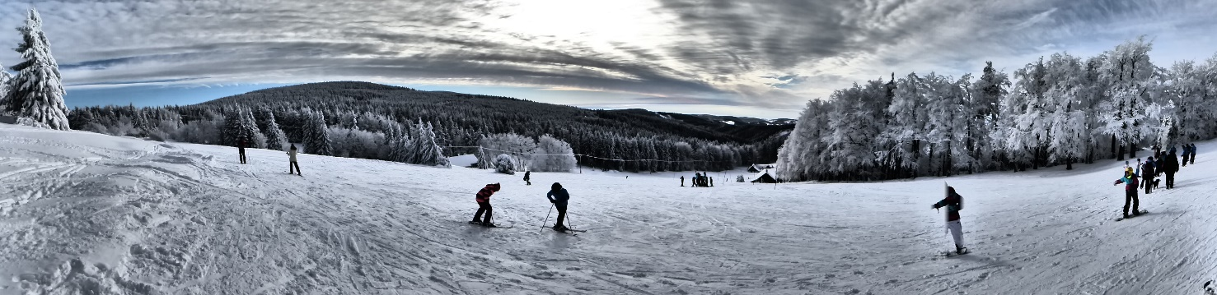
Měření času - Veřejná lyžařská škola Dobruška - zapsaný spolek

